

Университет ИТМО

**Лабораторная работа №7.**

**Нормальные алгоритмы Маркова.**

Выполнил: Горбатовский

Алексей Валерьевич

Группа: K3220

Проверила: Третьяков О. А.

Санкт-Петербург

2021

**Цель работы:**

Изучить нормальные алгоритмы Маркова и их реализацию средствами ООП.

**Примечание:** весь нижеприведённый код доступен на github: <https://github.com/Myashka/Algorithms-c-sharp.git> в папке NAM.

**Ход работы:**

1. Изначально был реализован нормальный алгоритм Маркова (НАМ). Его структура представлена на рисунке 1.

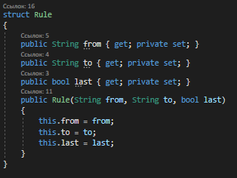

Рисунок 1 – Структура

1. Реализован требуемый функционал НАМ. (представлен на рисунке 2)

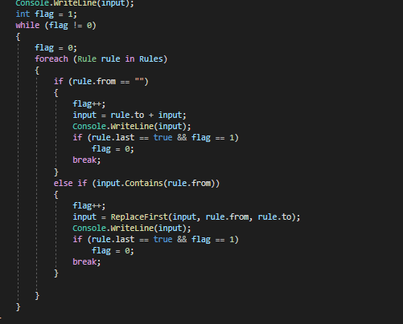

Рисунок 2 – Метод main

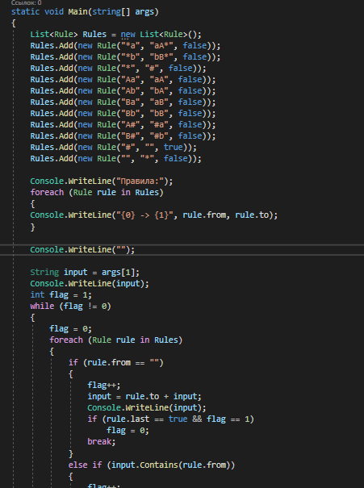

Рисунок 3 - Функция main()

1. Алгоритм был выполнен и результат представлен на рисунке 4.

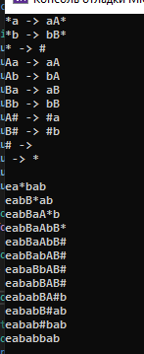

Рисунок 4 – Результат тестирования

1. На рисунке 5 представлена блок-схема для алгоритма Маркова.

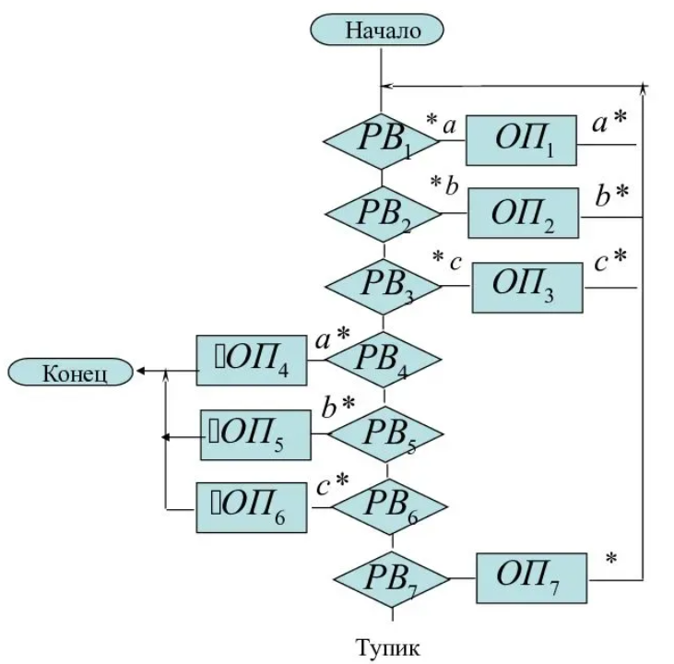

Рисунок 5 - Блок-схема

**Вывод:** были изучены нормальные алгоритмы Маркова, также была выполнена их реализация с помощью ООП. В ходе реализации созданы структура, класс, в котором определены функции. Выполнено тестирование.